Лабораторная работа №5
Построение диаграммы вариантов использования
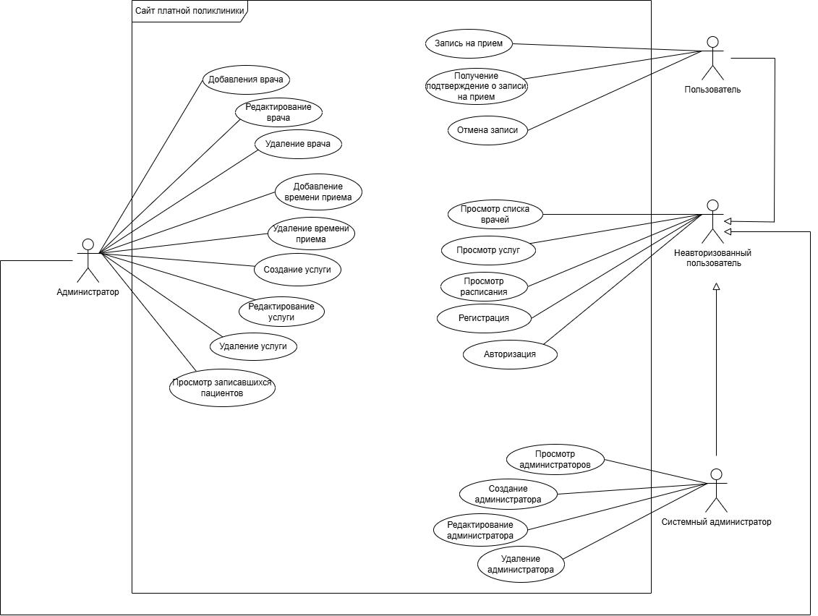
Рисунок 1 – Диаграмма вариантов использования

